EGYMILLIÓ FORINT
ÖSZTÖNDÍJ
A SZEGEDI TUDOMÁNYEGYETEM HALLGATÓINAK

ÖSZTÖNDÍJ PÁLYÁZATI FELHÍVÁS

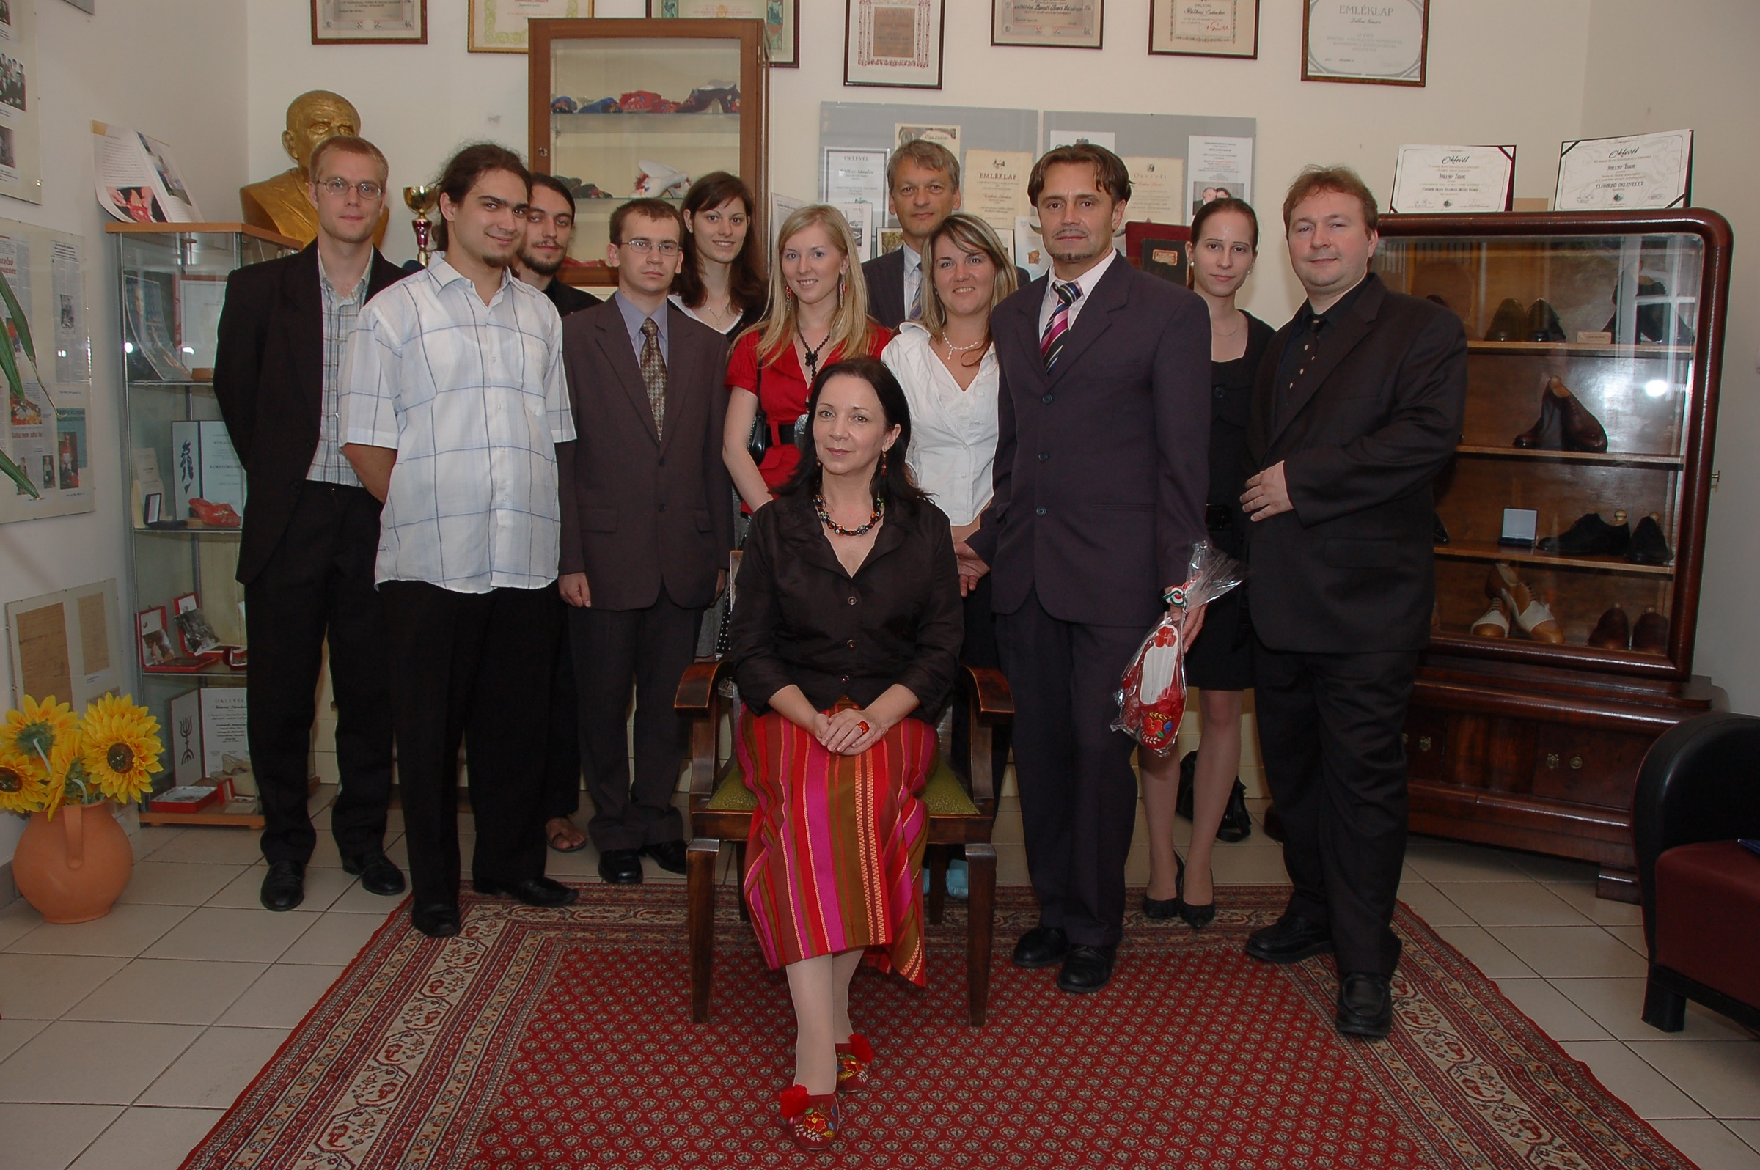
A szegedi egyetemen 16 éve működik a Szegedi Tudományegyetem Sófi József a Szegedi Tehetségekért Alapítvány, melynek célja a kiemelkedő tanulmányi és tudományos eredményekkel rendelkező egyetemi hallgatók anyagi támogatása ösztöndíjak által. Az SZTE Szegedi Tehetségpont részét képező Sófi Ösztöndíj további fontos feladatának tekinti a fiatal tehetségek teljesítményének erkölcsi elismerését, és jövőbeni életpályájuk nyomon követését, elősegítését.
2009-ben a díjátadó ünnepség után Sebestyén Márta népdalénekes a díjazott hallgatókkal együtt ellátogatott a híres szegedi papucs műhelybe, amely szép élmény volt mindenki számára

Az alapítvány eddig 17 millió forint tanulmányi ösztöndíjjal jutalmazta a szegedi egyetem legjobbjait. Az elnyerhető ösztöndíjak értékét növeli, hogy az Oktatási és Kulturális Miniszter 2008-ban a világhírű magyar tudósról elnevezett Kármán Tódor díjjal ismerte el az alapítvány munkáját, amely a társadalmi felelősségvállalás területén adható legmagasabb állami kitüntetés. A Sófi Alapítvány egyedülálló tevékenységének és komplex értékelési rendszerének köszönhetően a magyar felsőoktatás legrangosabb ösztöndíjait osztja ki évről évre.

A pályázat feltételeit teljesíteni képes hallgatóknak már elsőévesként is érdemes megpályázni az ösztöndíjat, ugyanis a későbbi évek pályázatain mindez pluszpontokat jelent. Továbbá minden pályázó automatikusan a Sófi Tehetséggondozó Kör és az SZTE Szegedi Tehetségpont hallgatói közösség tagjává válik, s ezáltal jogosult lesz az alapítvány által nyújtott szolgáltatásokra: ingyenes jogi tanácsadás, kedvező banki és pénzügyi szolgáltatások, interdiszciplináris programokban való részvétel. A Sófi Tehetséggondozó Kör tagjai ingyenes és kedvezményes belépőjegyeket kapnak koncertekre, színházi előadásokra, múzeumi és képzőművészeti kiállításokra, sporteseményekre és egyéb rendezvényekre. Az ezzel kapcsolatos részletek megtalálhatók a www.sztehetseg.hu honlapon.

A pályázat feltételei:

1. Az alapítvány ösztöndíjait a Szegedi Tudományegyetem minden hallgatója megpályázhatja, aki BSc/BA, MSc/MA vagy osztatlan képzés bármelyik évfolyamán, nappali tagozaton, állami vagy költségtérítéses rendszerben tanul, és egy félévre vetített hagyományos tanulmányi átlaga 4,00 felett van. A pályázat benyújtásának feltétele még, hogy előzetesen regisztrálni kell a SZTEhetség honlapon: http://www.sztehetseg.hu/Reg/Form/sztetehetseg
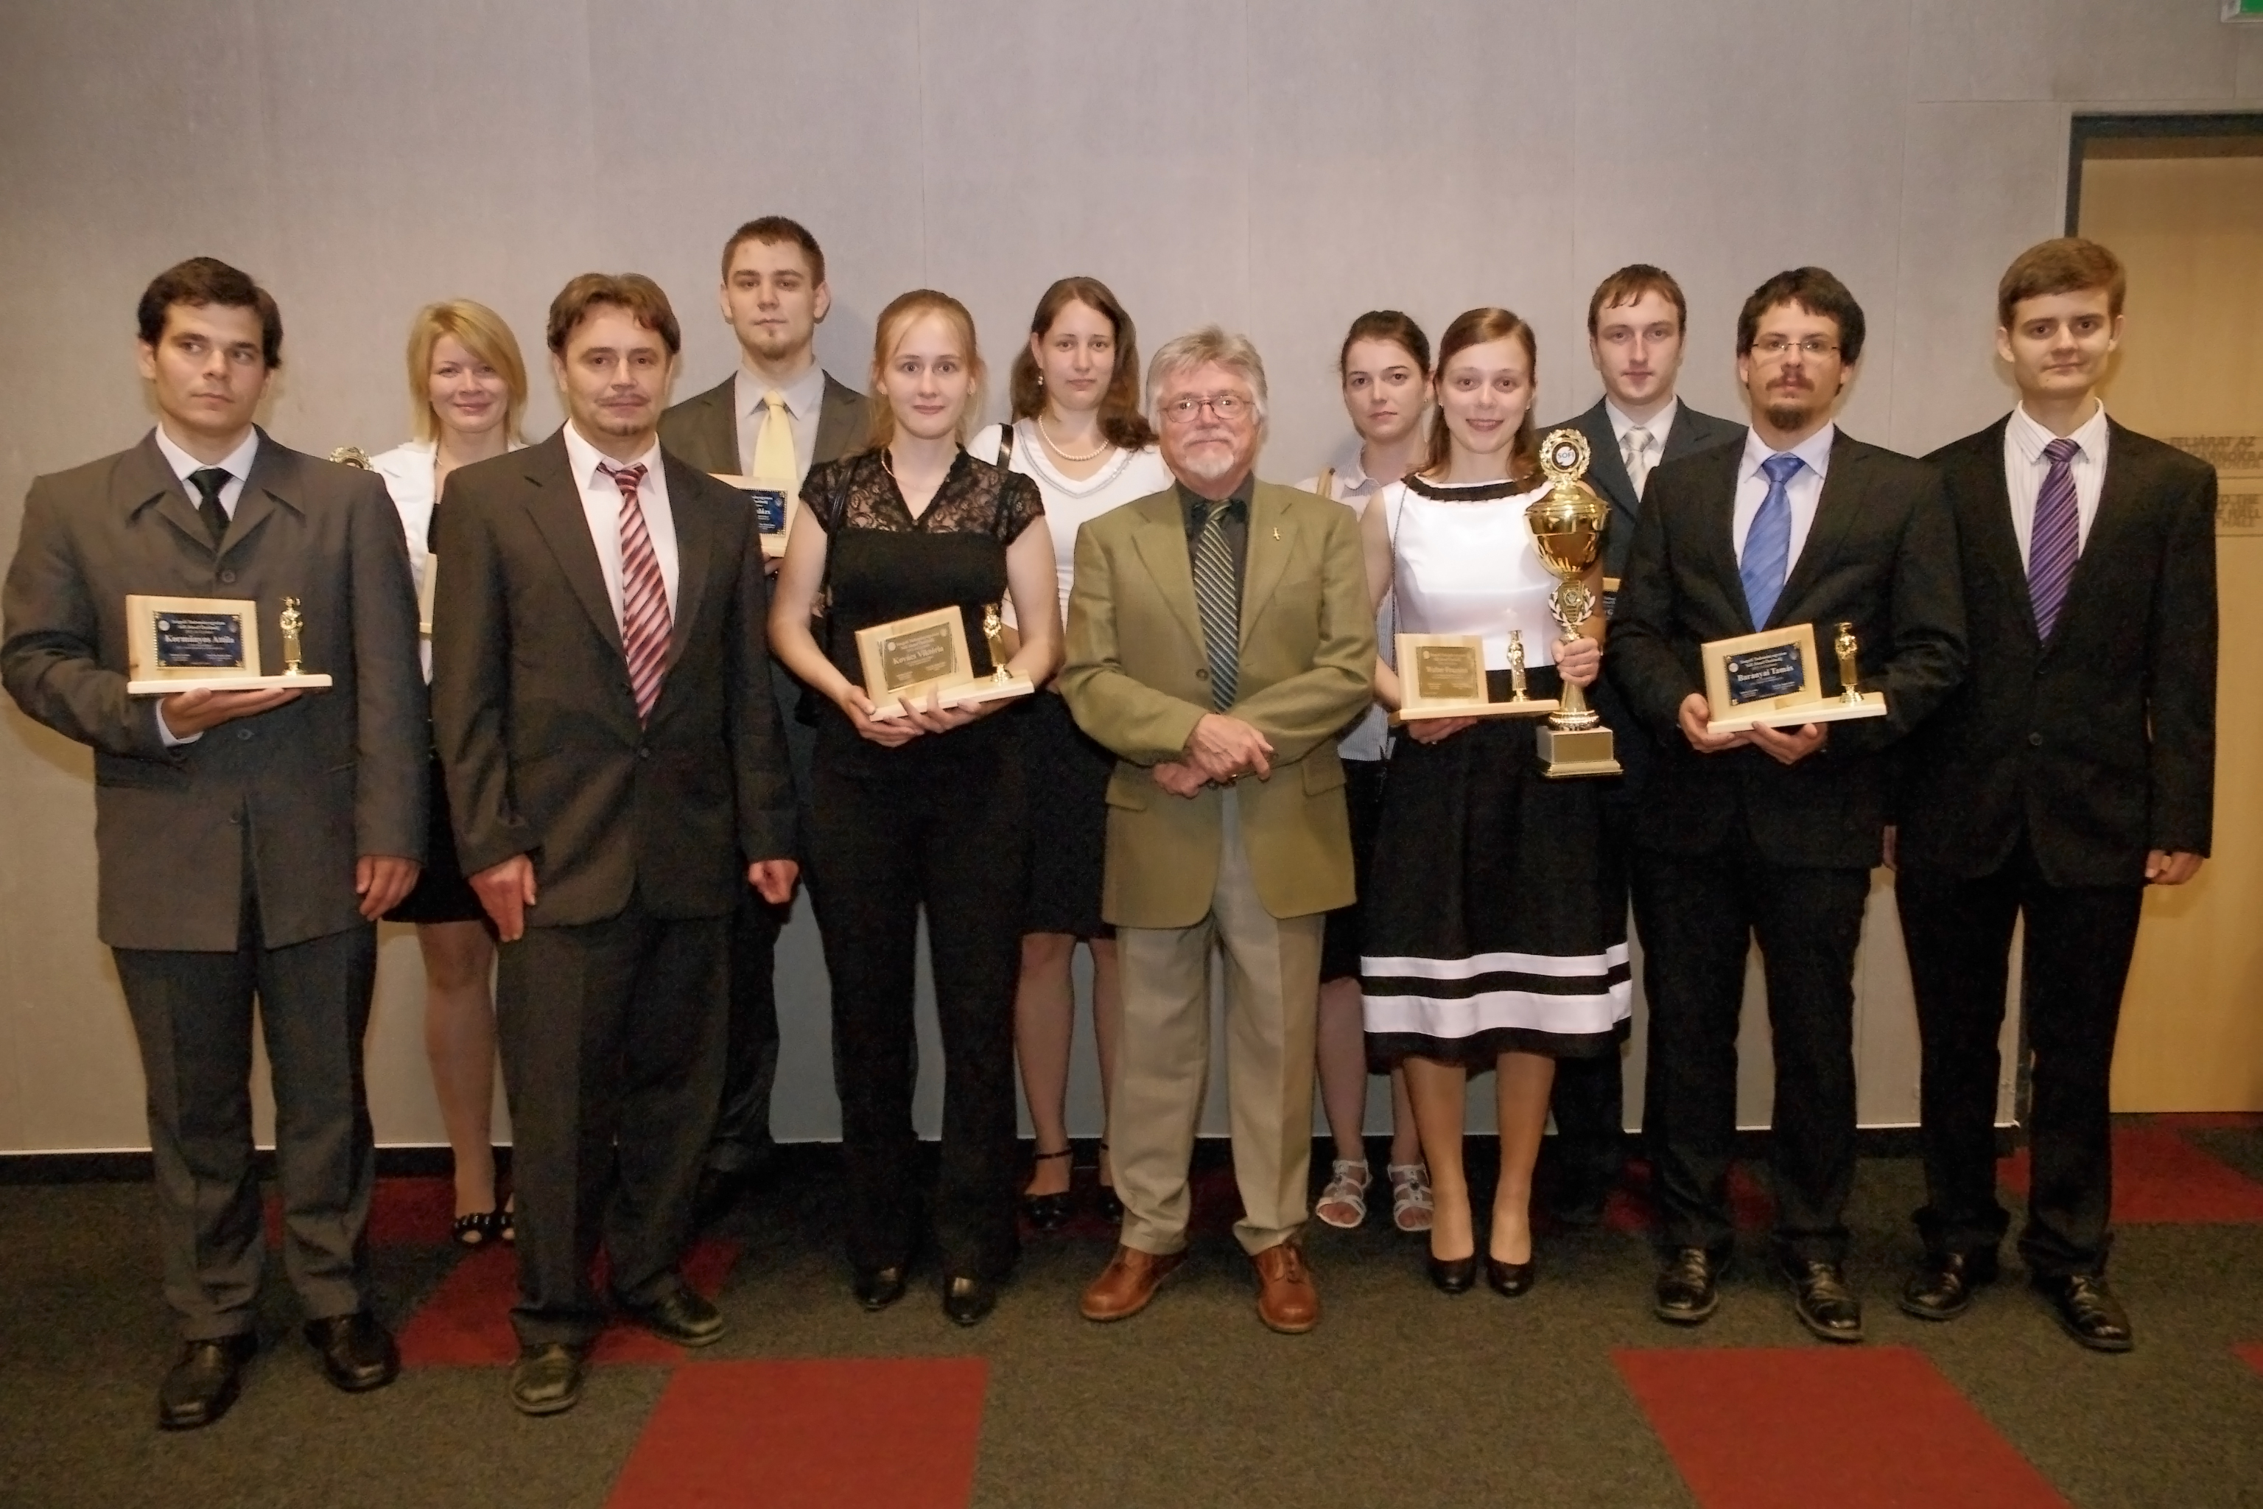

2013-ban felejthetetlen élmény volt a közös éneklés és zenélés Szörényi Levente előadóművésszel a díjátadó ünnepséget követő fogadáson

2. A pályázati űrlapot számítógéppel (nem kézírással) kell kitölteni, amely az egyetemi Karok honlapjairól letölthető: www.sci.u-szeged.hu www.stoma.u-szeged.hu

www.juris.u-szeged.hu www.szote.u-szeged.hu www.arts.u-szeged.hu

www.etszk.u-szeged.hu www.eco.u-szeged.hu www.pharm.u-szeged.hu

www.jgypk.u-szeged.hu www.mk.u-szeged.hu www.mgk.u-szeged.hu

www.music.u-szeged.hu www.ehok.u-szeged.hu www.sztehetseg.hu

3. A kitöltött pályázati űrlaphoz csatolni kell az eredményeket igazoló iratok fénymásolatát:
A. ETR Hallgatói Törzslap a Tanulmányi Osztály által hitelesítve
B. Nyelvvizsga bizonyítványok
C. Helyi TDK és OTDK eredmények oklevelei
D. A tudományos közlemények első oldala, konferenciák (előadások, poszterek) programja
E. Ösztöndíjak és elismerések oklevelei
F. A pályázók témavezetőjének ajánlása
A pályázat csak a fenti mellékletekkel együtt érvényes!

4. A pályázatok benyújtási határideje: 2017. február 14. (kedd) 12 óra. A mellékletekkel kiegészített pályázati űrlapot egy példányban kell eljuttatni Csikós Tímea, SZTEhetségpont koordinátor részére (6722, Szeged, Honvéd tér 6. iroda: 34. sz.). A kitöltött pályázati űrlapot word dokumentum formátumban is el kell küldeni a következő e-mail címre: jozsefsofi@gmail.com (ez is az érvényesség szigorú feltétele!).
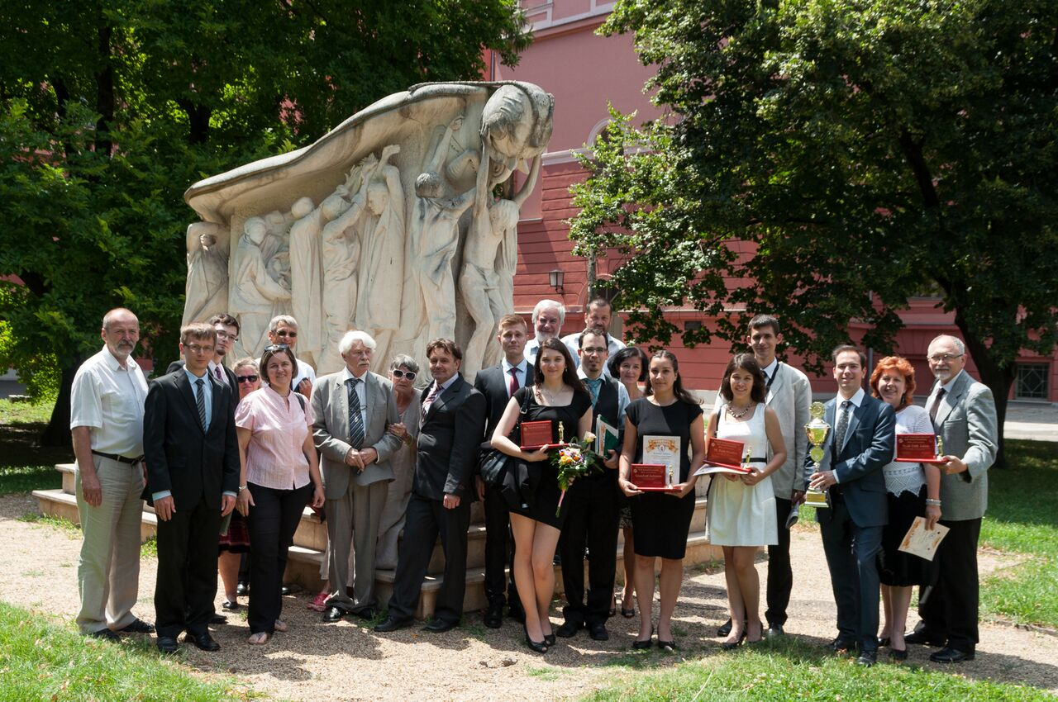

2016-ban Melocco Miklós szobrászművész érdekes történeteket mesélt arról, hogy hogyan készítette el a Rerrich Béla téren álló 1956-os forradalom emlékművét

6. A pályázatokat az alapítvány kuratóriuma bírálja el, és a legjobb 5 jelöltnek ítéli oda a fejenként 200.000 Forintos ösztöndíjakat. További 5 pályázó fejenként 50.000 Ft különdíjban részesül. Az ösztöndíjak rangját, értékét növeli, hogy a Szegedi Tudományegyetem nemzetközileg is elismert, kiemelkedő professzorai, tudósai alkotják a díjakat odaítélő kuratóriumot. Az alapítvány 2017. április 30-ig e-mail-ben értesíti a nyertes pályázókat. Szép tradíciót teremtettünk abból, hogy a díjakat a magyar kulturális élet kiválóságai (2007: Jancsó Miklós filmrendező, 2008: Törőcsik Mari színművésznő, 2009: Sebestyén Márta népdalénekesnő 2010: Szabó István Oscar-díjas filmrendező, 2011: Jókai Anna írónő, 2012: Jankovics Marcell rajzfilmrendező, 2013: Szörényi Levente zeneszerző és előadóművész, 2014: Vásáry Tamás karmester és zongoraművész, 2015: Makk Károly filmrendező, 2016: Melocco Miklós szobrászművész) adták át. 2017. júliusi díjátadó ünnepségre is ismert közéleti személyiséget várunk. Az alapítvány 2017. augusztus 24-ig utalja át az ösztöndíjak összegét a tíz díjazott hallgató bankszámlájára.

7. A pályázat részleteivel kapcsolatban az alapítvány alapítójától, Sófi Józseftől a következő e-mail címen lehet információkat kérni: jozsefsofi@gmail.com

Minden pályázónak sok sikert kíván: az SZTE Sófi József Alapítvány Kuratóriuma

Szeged, 2016. november 8.

Az SZTE Sófi Ösztöndíjat odaítélő Kuratórium tagjai:

A Kuratórium Elnöke: Prof. Dr. Visy Csaba Egyetemi tanár
SZTE, Természettudományi és Informatikai Kar, Fizikai Kémiai és Anyagtudományi Tanszék

A Kuratórium Tagjai:

1. Prof. Dr. Benedek György Egyetemi tanár
SZTE, Általános Orvostudományi Kar, Élettani Intézet

2. Prof. Dr. Dux László Tanszékvezető egyetemi tanár
SZTE, Általános Orvostudományi Kar, Biokémiai Intézet

3. Prof. Dr. Farkas Beáta Tanszékvezető egyetemi tanár
SZTE, Gazdaságtudományi Kar, Pénzügyek és Nemzetközi Kapcsolatok Intézete

4. Prof. Dr. Fülöp Ferenc Akadémikus, Tanszékvezető egyetemi tanár
SZTE, Gyógyszerésztudományi Kar, Gyógyszerkémiai Intézet

5. Prof. Dr. Jakab Éva Tanszékvezető egyetemi tanár
SZTE, Állam-és Jogtudományi Kar, Római Jogi Tanszék

6. Prof. Dr. Hatvani László Akadémikus, egyetemi tanár
SZTE, Természettudományi és Informatikai Kar, Analízis Tanszék

7. Prof. Dr. Hernádi Klára Egyetemi tanár,
SZTE, Természettudományi és Informatikai Kar, Alkalmazott és Környezeti Kémiai Tanszék

8. Prof. Dr. Hetényi Magdolna Akadémikus, egyetemi tanár
SZTE, Természettudományi és Informatikai Kar, Ásványtani, Geokémiai és Kőzettani Tanszék

9. Prof. Dr. J. Nagy László Tanszékvezető egyetemi tanár
SZTE, Bölcsészettudományi Kar, Újkori Egyetemes Történeti és Mediterrán Tanulmányok Tanszék

10. Prof. Dr. Kerek Ferenc Egyetemi tanár
SZTE, Zeneművészeti Kar, Zongora Tanszék

11. Prof. Dr. Kevei Ferencné Egyetemi tanár
SZTE, Természettudományi és Informatikai Kar, Éghajlattani és Tájföldrajzi Tanszék

12. Prof. Dr. Rakonczay Zoltán Egyetemi tanár
SZTE, Fogorvostudományi Kar, Fogpótlástani és Orális Biológiai Tanszék

13. Prof. Dr. Szabó Gábor Akadémikus, Egyetemi tanár, az SZTE Rektora
SZTE, Természettudományi és Informatikai Kar, Optikai és Kvantumelektronikai Tanszék

14. Prof. Dr. Szörényi László Egyetemi tanár
SZTE, Bölcsészettudományi Kar, Klasszika-filológia és Neolatin Tanszék

15. Prof. Dr. Szőnyi György Endre Egyetemi tanár
SZTE, Bölcsészettudományi Kar, Angol Tanszék

16. Prof. Dr. Tamás Gábor Akadémikus, Egyetemi tanár
SZTE, Természettudományi és Informatikai Kar, Élettani, Szervezettani és Idegtudományi Tanszék

17. Prof. Dr. Vécsei László Akadémikus, Tanszékvezető egyetemi tanár
SZTE, Általános Orvostudományi Kar, Neurológiai Klinika

